KIỂM TRA BẢN ĐỒ TRƯỚC KHI CHUYỂN SANG VILIS 2.0

- CÁC LỚP ĐỂ TẠO TOPO: các lớp này được tạo riêng biệt, không chồng lên nhau
- Thửa: Lớp 10
- Sông rạch, kinh mương: lớp 31, 32
- Mép đường: lớp 23
- Lớp bít đầu sông, rạch, đường để giới hạn giữa các tờ: lớp 62
- Các lớp này tham ra tạo vùng phải được khép thửa, tạo Topology
- Chuyển đổi loại đất sang mục đích sử dụng mới (Mdsd2003) theo NĐ181 và TT09/2007, kiểm tra sửa chữa các thửa bị chuyển sai mục đích:
Famis\Tiện ích\Chuyển loại đất theo NĐ181+TT09
- Kiểm tra việc chuyển đổi mục đích của các thửa đất có đúng không; đặc biệt các thửa đất có mục đích chuyên dùng, vì quá trình chuyển đổi tự động này của Famis có 1 số trường hợp đặc biệt vẫn bị sai. Lưu ý 2 file điều khiển để vẽ nhãn thửa và chuyển đổi mục đích trong Famis phải là file chuẩn và được sử dụng thống nhất cho tất cả các mảnh (C:\Famis\System\Ldat.def + Mdsd2003. txt):
Famis\Cơ sở dữ liệu bản đồ\Gán thông tin địa chính ban đầu\Sửa bảnng nhãn thửa
- Chú ý:
- Đóng vùng các đối tượng hình tuyến: vẽ các đường line đóng vùng các đối tượng hình tuyến có diện tích như: đường giao thông, kênh, mương… (để ở lớp 62)
- Tiếp biên: tham chiếu các tờ bản đồ bên cạnh để tiếp biên, chủ yếu xem xét dọc theo biên và kiểm tra các line đóng vùng những đối tượng hình tuyến có diện tích như: đường, kênh, mường…không được phép trùng nhau giữa các tờ bản đồ.

- KIỂM TRA LỖI ĐỒ HỌA
Kiểm tra lỗi bằng MRFCLEAN và MRFFlAG với tất cả các lớp tham gia tạo thửa đất khép kín: ranh giới thửa (10), chỉ giới đường (23), đường bờ (30, 31), kênh mương rãnh (32) với tham số tolerance là 0,01.
  - Load Famis -> Nhập mã xã, tên xã, tên huyện , tên tỉnh -> click “Chấp nhận”
- Kết nối Cơ sở dữ liệu:
  - Tự động tìm, sửa lỗi (MRF CLEAN)
Chức năng tự động sửa lỗi thông dụng trong bản đồ số như là:
- Bắt quá (Overshoot)
- Bắt chưa tới (Undershoot)
- Trùng nhau (Dupplicate)
Mục đích kiểm tra xem lớp thửa đã tạo vùng khép kín chưa, có còn lỗi gì nữa không, nếu còn lỗi chương trình sẽ báo cho ta biết và ta phải sữa lỗi cho đến khi nào hết báo lỗi thì thôi

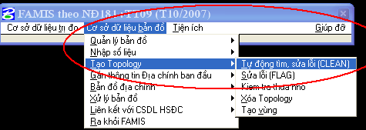

- click Parameters
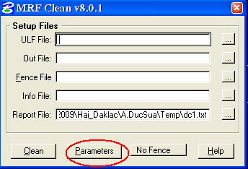
- click chọn Tolerances

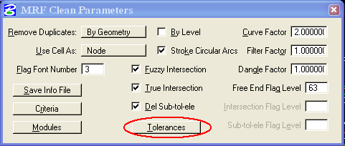

- Chọn lớp thửa ( lớp 10) cần tìm sửa lỗi: sữa giá trị -0.01000 thành 0.01000 click nút Set
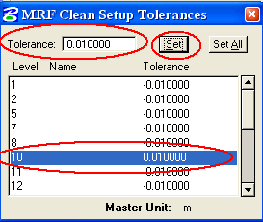
- Sau đó thoát tất cả vào giao diện ban đầu: click “Clean”
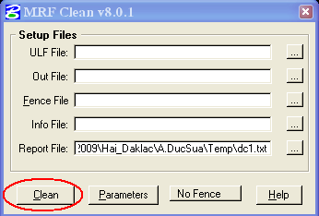

  - Sửa lỗi (MRF FLAG)
Chức năng hiển thị vị trí các lỗi mà MRF FLAG không tự động sửa được và để người dùng tự sửa
Famis sẽ đặt Flag (cờ - có hình chữ D- ở lớp 63) để chỉ cho biết thửa nào lỗi, chưa khép kín vùng. Ta có thể Zoom phóng to để xác định chỗ sai
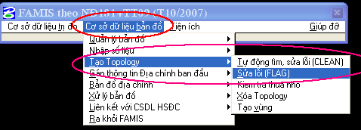

- KIỂM TRA THỬA TRÙNG, THỬA CHƯA KHÉP KÍN (TOPO)
- Bằng phần mềm FAMIS
Quá trình này tiến hành cho tất cả các mảnh bản đồ địa chính của toàn xã (Dc*. dgn) trong 1 thư mục (Folder):
- Nhập mã xã mình đang làm

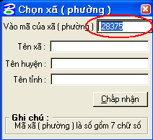

- Chọn Cơ sở dữ liệu bản đồ -> Nhập số liệu -> Xuất bản đồ (Export) -> VILIS (Shape)
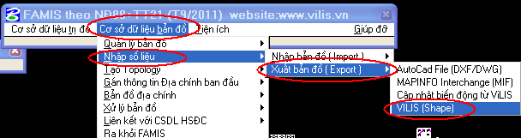

- Chọn nút “K.tra Topology”

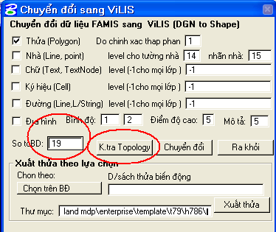
- Màn hình kết quả sau khi kiểm tra Topology: nếu tờ bản đồ nào chưa chạy Topology hay có thửa chưa đóng kín vùng thì kết quả sẽ báo ra màn hình cho ta biết. Nếu tờ bản đồ nào sai thì chỉnh sửa lại.

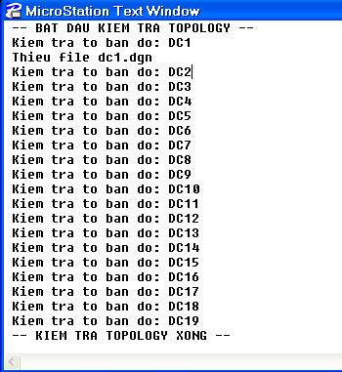

- Chuyển đổi dữ liệu từ Dgn sang Shape file (Vilis).
(dữ liệu không gian - hay dữ liệu bản đồ)
- Sau khi đã chuẩn hoá từng tờ bản đồ, chuyển dữ liệu sang ViLIS. Việc chuyển đổi này sẽ được thực hiện hết số bản đồ trong một foder (tất cả bản đồ của một đơn vị hành chính xã, phường). Khi thực hiện chuyển đổi tên bản đồ địa chính phải có dạng dc*.dgn với * là số thứ tự tờ bản đồ, ví dụ dc1, dc2, dc3….
- Trước khi thực hiện chuyển đổi phải đặt lại đơn vị hành chính phù hợp với dữ liệu của địa phương cần chuyển đổi gồm 07 chữ số ví dụ: đơn vị hành chính của xã PHú Long- huyện Bình Đại -tỉnh Bến Tre là 8111127 với 811 mã Tỉnh, 11 mà Thị xã (Quận, huyện), 27 mã phường (xã).
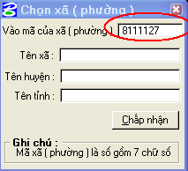

- Thực hiện chuyển đổi dữ liệu, từ giao diện của Famis --> Cơ sở dữ liệu bản đồ --> Nhập số liệu --> Xuất bản đồ --> Export --> Vilis (Shape). Trong quá trình chuyển đổi sẽ có giao diện thông báo các tờ bản đồ được chuyển, nếu tờ bản đồ nào không chuyển đổi được thì sẽ dừng ở đó, phải tạo lại Topology cho tờ bản đồ đó và chạy chuyển đổi lại từ đầu (Nên kết nối cơ sở dữ liệu rồi tạo lại Topology của tất cả các mảnh, rồi mới chuyển đổi để tránh lỗi).
- Đánh ký tự bất kỳ vào hộp tên file, sau đó chọn OK, chương trình tự động chuyển đổi thành file bản đồ của VILIS được đặt trong thư mục chứa bản đồ DGN
- File sau khi chuyển đổi sẽ cho ra kết quả là 3 file: TD*.dbf; TD*.shp; TD*.shx (* là mã đơn vị hành chính đã chọn), (ví dụ dữ liệu sau khi chuyển đổi sang ViLIS của phường 2 thị xã Tây Ninh tỉnh Tây Ninh là: TD7090103.dbf; TD7090103.shp; TD7090103.shx).
- Chú ý: Qui định định dạng file dl không gian của VILIS

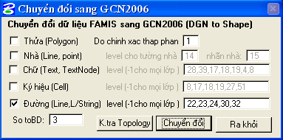

1. Nhà (Line, point)-(Lớp 14): NL8111117.DBF, NK8111117.DBF
2. Ghi chú Nhà (Line, point) - (Lớp 15): NP8111117.DBF
3. Thửa đất (Polygon) (Lớp 10): TD8111117.DBF
4. Chữ (Text, Text note) – (Lớp 28,39,…): DD8111117.DBF
28 = Tên đường
39 = Tên sông, hồ, kênh…
4 = Ghi chú bình độ
8= Tên điểm toạ độ I, II
17,18, 19 = Tên đối tượng kinh tê, VH, XH
………
5. Ký hiệu (Cell) – (Lớp 27,…): DV8111117.DBF
8 = Điểm toạ độ địa chính I, II
17, 18, 19 = Đối tượng điểm có tính KT, VH, XH
27 = Cầu
51 = Mốc giới quy hoạch
…….
6. Đường (Line, L/String): DN8111117.DBF
22 = Phần trải mặt, lòng đường …
23 = Chỉ giới đường
24 = Chỉ giới đường nằm trong thửa
25 = Đừơng theo tỷ lệ (1 né)
30 = Đừong mép nước
32 = kênh, mương, rãnh thoát nước
……
7. Dữ liệu quy hoạch: QP, QX

- Chuẩn hóa dữ liệu hồ sơ địa chính: để Kiểm tra dữ liệu chuẩn (Shape)
Sau khi chuyển đổi dữ liệu sang dạng file Shape TD*.Shp, sử dụng FamisView.exe và FamisOverlay.exe để kiểm tra dữ liệu chuẩn.
  - Dùng FamisView.exe : để kiểm tra loại đất, số hiệu thửa, đóng vùng khép kín, tiếp biên giữa các mảnh bản đồ
- Chạy FamisView.exe trong thư mục Famis
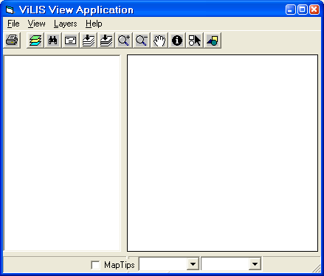
- Trên Menubar chọn: Layers -> Add layers, một giao diện xuất hiện, tìm đến file TD*.Shp cần kiểm tra (đã xuất sang ở bước trên). Đặt chú giải theo các mục đích kiểm tra như: Loại đất, số thửa, số hiệu bản đồ, địa chỉ…
- Chọn biểu tượng chữ (i) trên Tabbar của Vilis View Application => bấm vào thửa cần kiểm tra
  - Dùng FamisOverlay.exe: để kiểm tra tiếp biên giữa các mảnh bản đồ có trùng nhau hay không:
- Chạy FamisOverlay.exe trong Famis giao diện xử lý Polygon xuất hiện
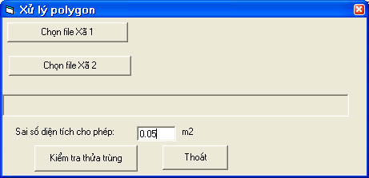
- Chọn File xã 1 và chọn file xã 2 cùng một file TD*.Shp của xã, phường cần kiểm tra. Sai số diện tích cho phép tùy theo từng địa phương nhưng thông thường chỉ cho phép sai số đến 0,05 m2. Sau khi chạy “Kiểm tra thửa trùng” sẽ tạo ra fiel ThuaTrung.txt nằm trong foder chứa file *.Shp kiểm tra. Phải kiểm tra và chỉnh sửa dữ liệu đến khi nào không còn thửa trùng lớn hơn hạn sai cho phép thì dữ liệu mới đạt yêu cầu.
- Bằng phần mềm GIS2VILIS (dùng chương trình HienThiBanDo.exe)
- chọn phần mềm HienThiBanDo
- chọn menu Tiện ích -> chọn Kiểm tra số hiệu thửa trùng -> một giao diện xuất hiện, tìm đến file TD*.Shp cần kiểm tra. Thực hiện xong sẽ báo kết quả ra file ThuaTrungSoHieu.txt tại thư mục lưu file TD*.Shp
- chọn menu Tiện ích -> chọn Kiểm tra thửa đất sai thông tin -> một giao diện xuất hiện, tìm đến file TD*.Shp cần kiểm tra. Thực hiện xong sẽ báo kết quả ra file ThuaSai.txt tại thư mục lưu file TD*.Shp

